Памятка для родителей по вакцинации!
Почему нужно делать прививки?

Отделение оказания медицинской помощи детям и подросткам в образовательных организациях
ГБУЗ НАО «Ненецкая окружная больница»

Иммунизация является одним из самых успешных и эффективных по стоимости медико-санитарных мероприятий. Она защищает и предотвращает от осложнений, инвалидности и смертности людей, начиная с грудного и до пожилого возраста, от таких болезней, как дифтерия, корь, коклюш, гепатит В, полиомиелит, краснуха, паротит, туберкулез, желтая лихорадка, столбняк, гемофильная, ротавирусная, менингококковая, пневмококковая инфекция, рак (рак шейки матки и печени).
Вакцины способны не только защищать, но и преобразовывать жизнь людей, предоставляя долгосрочные преимущества в виде возможности здорового развития и проживания, безопасного посещения детских и взрослых организованных коллективов и улучшение жизненных перспектив.
Основные положения концепции вакцинопрофилактики были сформулированы в рамках Расширенной программы иммунизации, разработанной ВОЗ.
Смысл этой важной концепции заключен в простом лозунге, состоящем из трех слов «Предупредить-Защитить-Привить».

Значимость профилактических прививок
Все инфекции, профилактические прививки против которых включены в национальные календари, несут прямую угрозу жизни и здоровью.

Полиомиелит грозит стойким пожизненным параличом, дифтерия — параличом и миокардитом, эпидемический паротит — бесплодием и сахарным диабетом, гепатит В — циррозом и раком печени, краснуха во время беременности — врожденными органическими поражениями плода. Отсутствие прививки от столбняка может привести к смерти взрослых и детей даже при незначительной травме. У непривитых против туберкулезной инфекции в десятки раз повышается риск заболевания туберкулезом в тяжелой форме с многочисленными осложнениями, приводящими к инвалидности.

Как это ни парадоксально, но тот факт, что благодаря иммунизации многие инфекционные болезни стали редкими или практически совсем исчезли, может способствовать распространению среди населения мнения о том, что иммунизация больше не является необходимой. Стоит отказаться от прививок, и инфекции, считавшиеся побежденными, обязательно вернутся. Вспышки болезней затрагивают каждого человека. Имеется четкая обратная зависимость заболеваемости управляемыми инфекциями от уровня охвата прививками населения. Поэтому даже на фоне небольшой заболеваемости надо проводить систематическую вакцинацию 95% детей. Это тот критический уровень, который позволяет обеспечивать безопасность каждого из нас и каждого нашего ребенка.
Благополучие нашей жизни — отсутствие угрозы тяжелых инфекций, достигнуто исключительно благодаря широкому проведению профилактических прививок!

Что такое иммунизация (вакцинация)?
Иммунизация – метод индивидуальной или популяционной (групповой) защиты населения от инфекционных заболеваний путем создания или усиления искусственного иммунитета при помощи вакцин.
Сегодня вакцинация во всём мире признана идеальным средством профилактики, сдерживания и ликвидации инфекционных заболеваний. В Российской Федерации, как и во многих странах мира, вакцинопрофилактика является одной из стратегий государственной политики в области охраны здоровья граждан.
Механизм действия вакцин

Иммунизация — создание специфической невосприимчивости к инфекционному заболеванию путем имитации естественного инфекционного процесса с заведомо благоприятным исходом. Попав в организм человека, вакцина вызывает специфические изменения в системе иммунитета, результатом которых является выработка собственных защитных факторов – антител, интерферонов и ряда клеток. Формируется активный иммунитет, помогающий справиться с инфекцией.
После введения вакцины требуется время, чтобы организм успел выработать необходимые защитные факторы. Обычно для этого требуется от одной до нескольких недель. Впоследствии, если происходит встреча человеческого организма с возбудителем инфекций, сформированный иммунитет защитит от развития инфекционного заболевания.

Вакцины
Необходимо понимать, что вакцина – иммунобиологический препарат, который неизмеримо более эффективен, чем лекарственный препарат, потому что она предупреждает возникновение заболевания, причем порой – очень тяжелого.
Каждая из вакцин имеет свои сроки, свою схему и свои пути введения (внутримышечно, через рот, подкожно, внутрикожно)

Длительность действия вакцин
Иммунитет, который формируется при введении вакцин, различается в зависимости от вида вакцины.
В некоторых случаях одной прививки вполне достаточно для выработки длительного иммунитета. В других – необходимы многократные введения. Отсюда возникли два медицинских термина – вакцинация и ревакцинация. Суть вакцинации – добиться выработки специфических антител в количестве, достаточном для профилактики конкретной болезни. Но этот стартовый (защитный) уровень антител постепенно снижается и в последующем необходимы повторные введения для поддержания их нужного количества. Эти повторные введения вакцины и есть ревакцинация.

Сроки иммунизации
Активный поствакцинальный иммунитет вырабатывается при одних прививках на всю жизнь, при других – необходимо повторное введение.

Не привитый человек подвергается следующей опасности:
- рискует переболеть корью и будет подвергаться 1% (при условии своевременного диагностирования и лечения, в противном случае риск увеличивается в разы) риску умереть от нее и гораздо большему – перенести тяжелое осложнение, вплоть до поражения центральной нервной системы в виде энцефалита;
- будет мучительно кашлять в течение 1-2 месяцев при заболевании коклюшем и, не исключено, перенесет коклюшный энцефалит;
- может заболеть дифтерией (вероятность 10-20%), от которой умирает каждый десятый;
- рискует умереть или остаться на всю жизнь калекой после перенесенного полиомиелита;
- не будет защищен от туберкулеза, не знающего различий между бедными и богатыми;
- перенесет эпидемический паротит (свинку) и если это мальчик, то у него есть перспектива стать бесплодным;
- может заразиться краснухой, которая при относительно легком течении у детей, в подростковом и более старшем возрасте может вызвать поражение суставов, а у беременных женщин — стать причиной внутриутробного поражения плода;
- может заразиться гепатитом В с высокой вероятностью развития в последующем хронического гепатита, цирроза или рака печени;
- будет вынужден при каждой травме получать противостолбнячную сыворотку, что чревато развитием анафилактического шока или других анафилактических реакций.

К чему приведет отказ от иммунизации?
Административные последствия отказа от вакцинации:
- при карантине и эпидемии (или угрозе эпидемии) Вам могут временно отказать в приеме в учебное или оздоровительное учреждение (пока не пройдет риск заражения);
- вам могут запретить въезд в страны, пребывание в которых, в соответствии с международными медико-санитарными правилами, либо международными договорами Российской Федерации, требует конкретных профилактических прививок;
- вам могут отказать в приеме на работу, детское дошкольное учреждение или отстранить от работы, выполнение которой связано с высоким риском заболевания инфекционными болезнями.

Национальный календарь прививок
Каждая страна пользуется своим национальным календарем профилактических прививок, который предусматривает проведение плановой массовой вакцинации населения. В нашей стране Национальный календарь профилактических прививок не имеет принципиальных отличий от календарей других государств. Плановые прививки против 11-ти инфекций проводятся всем детям, взрослым при отсутствии противопоказаний, которые определяются лечащим врачом индивидуально.
Национальный календарь прививок России утвержден Приказом Министерства здравоохранения РФ № 51н от 31 января 2011 «О национальном календаре профилактических прививок и календаре профилактических прививок по эпидемическим показаниям».

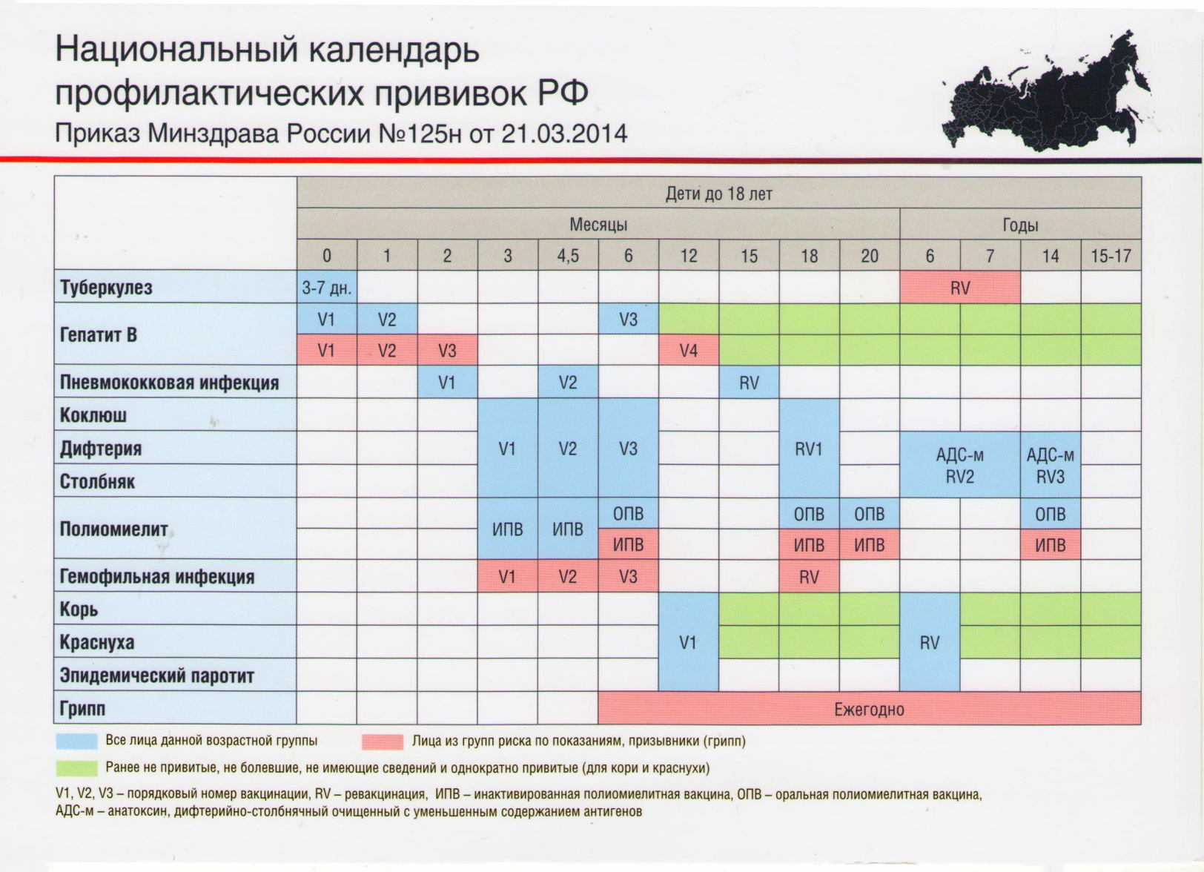

Чем отличается поствакцинальная реакция от осложнения?
На каждую вакцину организм реагирует по-разному: чаще проявления полностью отсутствуют, реже развиваются местные или общие реакции. Однако поствакцинальная реакция является нормальным проявлением организма, так как вакцина содержит чужеродный белок.
Поствакцинальные реакции проявляются в виде общих (повышение температуры тела, недомогание и т. д.) либо местных признаков (покраснение, болезненность, уплотнение). В зависимости от вида вакцины эти проявления могут быть различными. Обычно реакции на прививки инактивированными вакцинами (АКДС, АДС, гепатит В) возникают на 1-2 день, а живыми вакцинами, реакции могут появиться позже, на 2-10 день после прививки. Как правило, они проходят самостоятельно, либо при назначении соответствующей симптоматической терапии (жаропонижающие, антигистаминные средства) в течение 1-2 дней.
Одни вакцины переносятся очень легко и почти никогда не дают серьезных реакций, введение же других, напротив, часто сопровождается выраженным повышением температуры тела – типичный пример – коклюшный компонент вакцины АКДС. Другой пример, небольшое уплотнение, возникающее в месте прививки вакциной против гепатита В, свидетельствует об активности процесса выработки иммунитета, а значит привитый человек будет реально защищен от инфекции.
Очень редко возникают поствакцинальные осложнения — тяжелые и (или) стойкие нарушения состояния здоровья вследствие профилактических прививок и препятствующие повторному введению той же вакцины (резкое снижение артериального давления, судороги, неврологические нарушения, аллергические реакции разной степени тяжести, абсцессы, флегмоны в месте введения вакцины и пр.). Однако при самих инфекциях, от которых защищают прививки, эти же осложнения встречаются с гораздо большей частотой.
Современные вакцины дают минимум реакций и практически не вызывают осложнений.
По всем вопросам, связанным с прививками и национальным календарём, вы также можете обратиться к своему участковому педиатру.

Будьте здоровы!

